NATIONALE SCHEIKUNDEOLYMPIADE 2017

OPGAVEN VOORRONDE 2

af te nemen in de periode van
20 tot en met 24 maart 2017

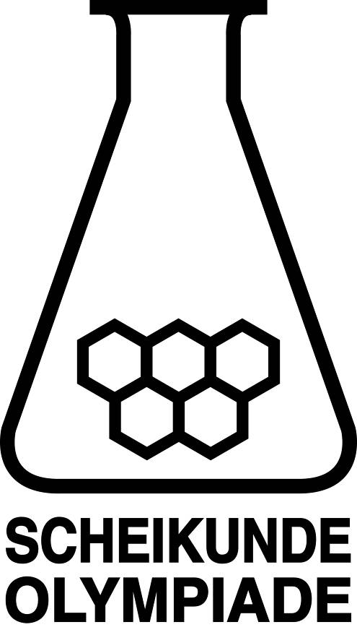

- Deze voorronde bestaat uit 20 meerkeuzevragen verdeeld over 7 onderwerpen en 3 opgaven met in totaal 17 open vragen alsmede een antwoordblad voor de meerkeuzevragen.
- Gebruik voor de beantwoording van de meerkeuzevragen het antwoordblad.
- Gebruik voor de beantwoording van elke opgave met open vragen een apart antwoordvel, voorzien van naam.
- De maximumscore voor dit werk bedraagt 90 punten.
- De voorronde duurt maximaal 3 klokuren.
- Benodigde hulpmiddelen: (grafisch) rekenapparaat en BINAS 6e druk of ScienceData 1e druk.
- Bij elke vraag is het aantal punten vermeld dat een juist antwoord op die vraag oplevert.

Deze toets is tot stand gekomen dankzij de medewerking van de volgende personen:
Olav Altenburg
Alex Blokhuis
Johan Broens
Thijs Engberink
Peter de Groot
Jacob van Hengst
Martin Groeneveld
Dick Hennink
Marijn Jonker
Emiel de Kleijn
Jasper Landman
Bob Lefeber
Evert Limburg
Marte van der Linden
Han Mertens
Stan van de Poll
Geert Schulpen
Eveline Wijbenga

De eindredactie was in handen van:
Kees Beers

- Meerkeuzevragen (totaal 40 punten)
Schrijf bij elke vraag je antwoord (letter) op het antwoordblad. Dit antwoordblad vind je aan het eind van dit opgavenboekje.
Normering: 2 punten per juist antwoord.
 |  | Koolstofchemie
1 |  | Hydrolyse van een ester kan zowel in zuur als in basisch milieu optreden. In welk geval is de reactie aflopend en in wel geval stelt zich een evenwicht in?
 |  | basisch milieu | zuur milieu
 | A | aflopend | aflopend
 | B | aflopend | evenwicht
 | C | evenwicht | aflopend
 | D | evenwicht | evenwicht
2 |  | De additiereactie van broom aan etheen kan volgens het volgende mechanisme verlopen:  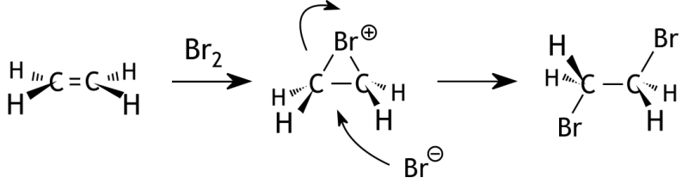  Broom kan aan cyclohexeen adderen via hetzelfde mechanisme.  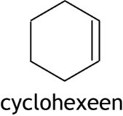  Wat ontstaat bij de additie van broom aan cyclohexeen volgens dit mechanisme?
 | A | één enantiomeer
 | B | een mesovorm
 | C | een racemisch mengsel van twee enantiomeren
 | D | een mengsel van twee enantiomeren en een mesovorm
3 |  | Ketonen kunnen onder invloed van een base de zogenoemde aldoladditie aangaan. Bij deze reactie wordt een waterstofatoom dat gebonden is aan een koolstofatoom naast de C = O groep van het ene molecuul gebonden aan het zuurstofatoom van het andere molecuul terwijl de koolstofatomen aan elkaar worden gekoppeld:  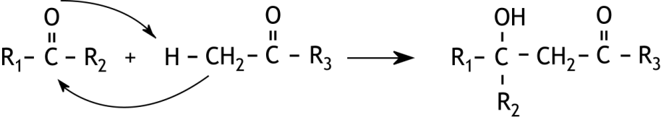  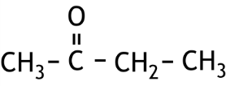  Hoeveel producten kunnen ontstaan als moleculen butanon ( )  onderling aldoladditie ondergaan? Laat stereo-isomerie buiten beschouwing.
 | A | 1
 | B | 2
 | C | 3
 | D | 4

 |  | Structuren en formules
4 |  | Welke van onderstaande moleculen heeft een lineaire structuur?  I N₂F₂  II C₂F₂
 | A | allebei
 | B | alleen I
 | C | alleen II
 | D | geen van beide
5 |  | Hoeveel grensstructuren zijn er te tekenen van een molecuul monochloorbenzeen?
 | A | 2
 | B | 3
 | C | 4
 | D | 5
 | E | 6
6 |  | Hieronder is de kubische eenheidscel van thallium(I)bromide getekend. De roosterconstante is 397 pm (een pm is 10^{—12} m).  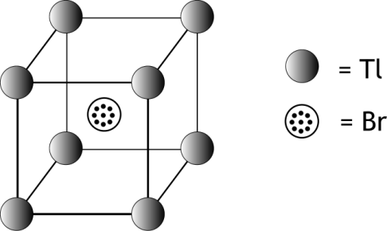  Hoe groot is de dichtheid van zuiver thallium(I)bromide?
 | A | 5,42·10³ kg m^{—3}
 | B | 7,54·10³ kg m^{—3}
 | C | 18,0·10³ kg m^{—3}
 | D | 22,4·10³ kg m^{—3}
7 |  | Welke combinatie van quamtumgetallen (n, l en m_{l}) kan niet voorkomen?
 |  | n | l | m_{l}
 | A | 1 | 1 | 0
 | B | 2 | 0 | 0
 | C | 3 | 1 | — 1
 | D | 3 | 2 | 0
 |  | pH / zuur-base
8 |  | Men heeft een 1,0·10^{—3} M oplossing van melkzuur. Hoeveel procent van deze stof is geïoniseerd? K_{z} = 8,4·10^{—4}. Melkzuur is een éénwaardig zuur.
 | A | 8%
 | B | 41%
 | C | 59%
 | D | 92%

9 |  | De pH van een verzadigde oplossing van het hydroxide van een tweewaardig metaal M bij 298 K is 8,67.  Hoe groot is het oplosbaarheidsproduct, K_{s}, van dit hydroxide?
 | A | 4,9·10^{—27}
 | B | 9,8·10^{—27}
 | C | 4,6·10^{—18}
 | D | 5,1·10^{—17}
 | E | 1,0·10^{—16}
 | F | 2,2·10^{—11}
 | G | 2,1·10^{—9}
 | H | 4,6·10^{—6}
 |  | Redox en elektrolyse
10 |  | In een galvanische cel met celdiagram Cu(s)|Cu²⁺(aq)||H⁺(aq)|H₂(g) is de [Cu²⁺] = 0,10 mol L^{—1}. De cel heeft V_{bron} = 0,50 V.  Wat is de pH in de waterstofhalfcel? De omstandigheden zijn 298 K en p = p₀.
 | A | 1,6
 | B | 3,2
 | C | 3,7
 | D | 6,4
11 |  | Een koperplaatje wordt elektrolytisch verzilverd door elektrolyse van een oplossing van zilvernitraat. Welk van onderstaande tekeningen geeft de aansluiting van de elektroden op de gelijkstroombron en de richting van de elektronenstroom juist weer?  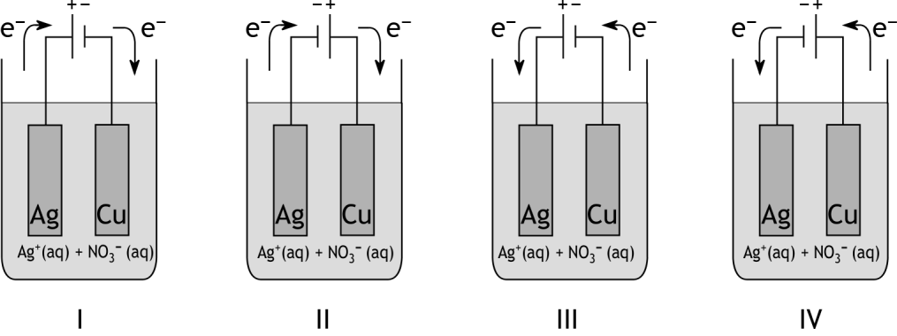
 | A | I
 | B | II
 | C | III
 | D | IV
 |  | Reactiesnelheid en evenwicht
12 |  | Wat is de waarde van de evenwichtsconstante voor het evenwicht  HF(aq) + NH₃(aq) NH₄⁺(aq) + F— (298 K)?
 | A | 3,5·10^{—13}
 | B | 9,1·10^{—7}
 | C | 1,1·10⁶
 | D | 2,8·10¹²

13 |  | Welke van onderstaande factoren beïnvloedt/beïnvloeden de reactiesnelheidsconstante?  I de concentraties van de reagerende stoffen  II het gebruik van een katalysator  III de temperatuur
 | A | alleen I
 | B | alleen II
 | C | alleen III
 | D | I en II
 | E | I en III
 | F | II en III
 | G | alle drie
14 |  | In de bovenste lagen van de atmosfeer wordt ozon omgezet tot zuurstof:  2 O₃(g) → 3 O₂(g)  Een mogelijk mechanisme voor deze omzetting is:  O₃(g) O(g) + O₂(g) (snel)  O(g) + O₃(g) → 2 O₂(g) (langzaam)  Welke reactiesnelheidsvergelijking is in overeenstemming met dit mechanisme?
 | A | s = k[O₃]
 | B | s = k[O₃][O]
 | C | s = k[O₃]²
 | D
 |  | Analyse
15 |  | 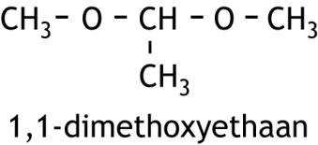  Wat zie je in het ¹H NMR spectrum van 1,1-dimethoxyethaan?
 | A | een singlet en een triplet
 | B | een singlet en twee triplets
 | C | een singlet en drie triplets
 | D | een singlet, een doublet en een quadruplet
 | E | een doublet en drie quadruplets
16 |  | Men mengt 20,0 mL 0,200 M NaOH oplossing met 40,0 mL 0,050 M Ca(OH)₂ oplossing.  Hoeveel mL van een 0,150 M H₂SO₄ oplossing is nodig om dit mengsel te neutraliseren??
 | A | 20,0 mL
 | B | 26,7 mL
 | C | 40,0 mL
 | D | 53,3 mL

 |  |  | Rekenen en thermochemie
17 |  |  | Hoeveel gram bariumfosfaat (molaire massa 601,8 g mol^{—1}) kan maximaal ontstaan uit 0,00240 mol bariumnitraat en 0,131 g natriumfosfaat?
 | A |  | 0,240
 | B |  | 0,480
 | C |  | 1,44
 | D |  | 7,22
18 |  |  | Een cilinder van 5,00 L wordt gevuld met 25,5 g NH₃ en 36,5 g HCl. De cilinder wordt afgesloten. De volgende reactie treedt op:  NH₃(g) + HCl(g) → NH₄Cl(s)  Na afloop van de reactie is de temperatuur 85,0 °C.  Wat is de druk in de cilinder?
 | A |  | 3,0·10⁵ Pa
 | B |  | 6.0·10⁵ Pa
 | C |  | 8,9·10⁵ Pa
 | D |  | 15·10⁵ Pa
19 |  |  | Bij de hydrogenering van etheen ontstaat ethaan.  Hoe groot is de reactie-enthalpie van deze reactie?
 | A |  | ‒ 1,36·10⁵ J mol^{—1}
 | B |  | ‒ 0,32·10⁵ J mol^{—1}
 | C |  | + 0,32·10⁵ J mol^{—1}
 | D |  | + 1,36·10⁵ J mol^{—1}
20 |  |  |  | Voor het oplossen van een bepaald zout geldt dat ΔH = + 1,78·10⁴ J mol^{—1} en  ΔS = — 34,9 J mol^{—1} K^{—1} bij 298 K.  Wat is de waarde van het oplosbaarheidsproduct K_{s} van dit zout bij deze temperatuur?
 |  | A |  | 1,1·10^{—5}
 |  | B |  | 5,3·10^{—4}
 |  | C |  | 7,6·10^{—4}
 |  | D |  | 5,0·10^{—2}

Open opgaven (totaal 50 punten)
- Epoxyethaanfabriek (15 punten)
Als men etheen in aanwezigheid van een geschikte katalysator met zuurstof laat reageren, ontstaat epoxyethaan (oxacyclopropaan):
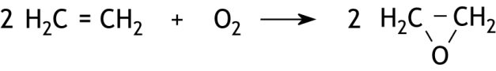

Op deze reactie is de industriële bereidingswijze van epoxyethaan volgens een continu proces gebaseerd.
Als nevenreactie wordt etheen met zuurstof omgezet tot koolstofdioxide en water.
De reacties tussen etheen en zuurstof vinden plaats in een reactor. Vervolgens vinden scheidingsprocessen plaats. Zie het onderstaande blokschema.
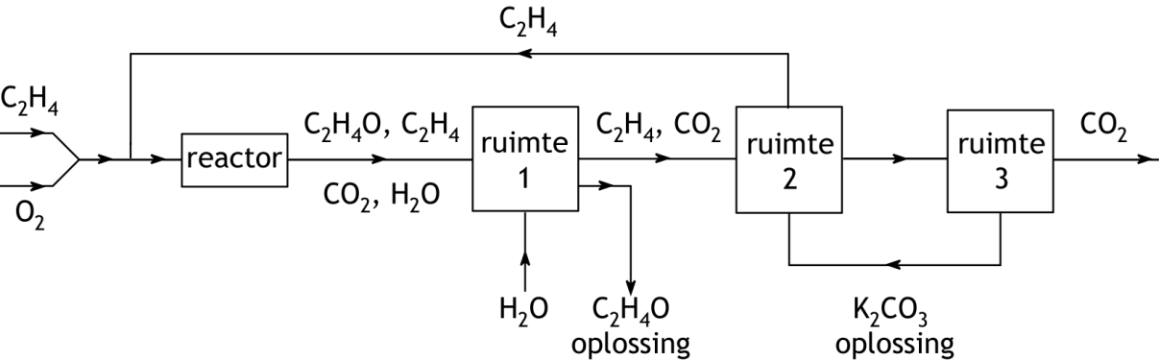

Het mengsel dat uit de reactor komt, wordt in ruimte 1 in contact gebracht met (vloeibaar) water. Het epoxyethaan lost hierin op; het koolstofdioxide en het niet-omgezette etheen lossen vrijwel niet op in water.
- Leg, uitgaande van de molecuulbouw van koolstofdioxide en epoyethaan, uit waardoor epoxyethaan beter in water oplost dan koolstofdioxide. 3
In ruimte 2 worden het koolstofdioxide en het niet-omgezette etheen van elkaar gescheiden; dit etheen wordt vervolgens teruggeleid voor hergebruik. De scheiding in ruimte 2 vindt plaats door het gasmengsel in contact te brengen met een oplossing van kaliumcarbonaat. In ruimte 2 stellen zich de volgende evenwichten in:
CO₂(g) CO₂(aq) evenwicht 1
en
CO₂(aq) + CO₃^{2—}(aq) + H₂O(l) 2 HCO₃—(aq) evenwicht 2
De omstandigheden in ruimte 2 zijn zodanig dat in het mengsel dat van ruimte 2 naar ruimte 3 gaat beide evenwichten vrijwel aflopend zijn naar rechts. Het koolstofdioxide wordt in ruimte 3 dus nagenoeg volledig omgezet. De omstandigheden in ruimte 3 zijn zodanig dat vrijwel alle koolstofdioxide die in ruimte 2 is gebonden, in ruimte 3 weer als gas vrijkomt.
- Kun je door de temperatuur in ruimte 3 te laten verschillen van de temperatuur in ruimte 2 het gebonden CO₂ weer vrij laten komen? Geef een verklaring voor je antwoord aan de hand van bovenstaande evenwichten. 2
- Kun je door de druk in ruimte 3 te laten verschillen van de druk in ruimte 2 het gebonden CO₂ weer vrij laten komen? Geef een verklaring voor je antwoord aan de hand van bovenstaande evenwichten. 2

Zowel de vorming van epoxyethaan als de volledige verbranding van etheen zijn exotherme reacties. De enthalpieverandering (bij 298 K en p = p₀) voor de reactie
is — 1,05·10⁵ J per mol etheen; die voor de
volledige verbranding (met O₂) van etheen is — 14,11·10⁵ J per mol etheen.
In een fabriek waar epoxyethaan volgens bovenbeschreven proces wordt gemaakt, heeft men gevonden dat de enthalpieverandering per mol omgezet etheen — 5,00·10⁵ J bedraagt (omgerekend naar 298 K en p = p₀).
- Bereken uit bovenstaande gegevens welk percentage van het etheen dat heeft gereageerd, is omgezet tot epoxyethaan. Ga er daarbij vanuit dat de twee genoemde reacties de enige zijn die plaatsvinden. 4
De katalysator die in de reactor wordt gebruikt, is zilver. De vorming van epoxyethaan in de reactor vindt uitsluitend plaats onder invloed van deze katalysator. Het blijkt echter niet mogelijk om de nevenreactie, waarbij etheen met zuurstof wordt omgezet tot koolstofdioxide en water, te voorkomen. Een verklaring daarvoor biedt het onderstaande mechanisme.
Stap 1 zuurstof wordt aan (het oppervlak van) het (vaste) zilver geadsorbeerd.
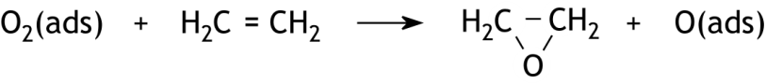
Stap 2: de geadsorbeerde zuurstof, O₂(ads), reageert met etheen onder vorming van epoxyethaan en aan zilver geadsorbeerde atomaire zuurstof:
Stap 3: de aan het zilver geadsorbeerde atomaire zuurstof reageert snel en volledig met etheen onder vorming van koolstofdioxide en water.
- Leid af hoeveel procent van de hoeveelheid etheen die per tijdseenheid in de reactor reageert volgens dit mechanisme maximaal kan worden omgezet tot epoxyethaan. 4

- Organische puzzel (13 punten)
Cnicine (1) is een natuurstof die activiteit vertoont tegen Trypanosoma brucei (een parasiet die slaapziekte veroorzaakt). De stof kan ook synthetisch worden gemaakt uit de stoffen 2 en 3.
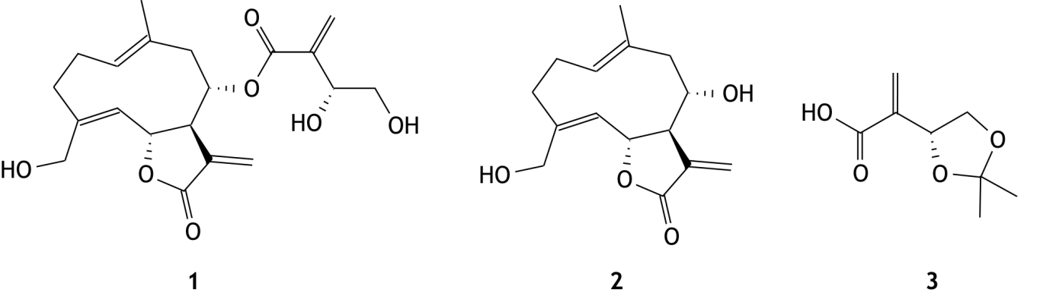
e

Bij de vorming van cnicine uit de stoffen 2 en 3 treden twee soorten reacties op.
- Welke zijn dat? 2
Verbinding 3 kan worden gemaakt uit L-ascorbinezuur (4, vitamine C), dat met behulp van een stof A wordt omgezet tot stof 5. Bij deze omzetting ontstaat als enige bijproduct water; per mol van stof 4 die reageert, ontstaan één mol van stof 5 en één mol water.
Stof 5 wordt vervolgens in een aantal stappen omgezet tot stof 6.
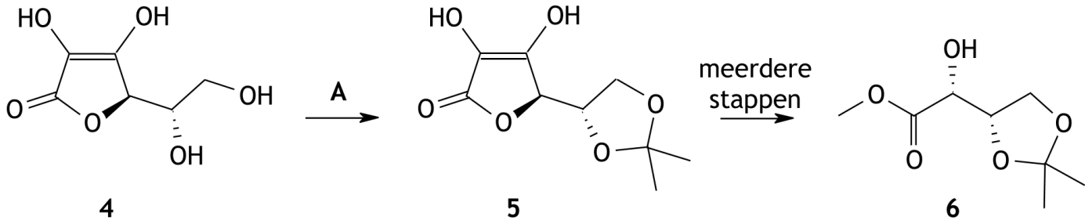

- Geef de structuurformule van stof A. 2
Vervolgens wordt stof 6 behandeld met lithiumaluminiumhydride (LiAlH₄), waarbij stof 7 ontstaat. De molecuulformule van stof 7 is C₇H₁₄O₄. Daarna laat men stof 7 reageren met een siliciumverbinding, waarbij stof 8 wordt gevormd, waarna men stof 8 laat reageren met de oxidator NaClO.
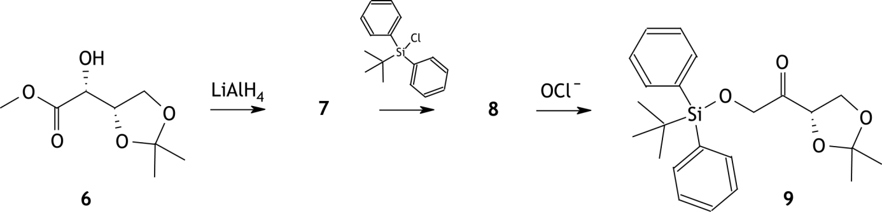

- Geef de structuurformules van de stoffen 7 en 8. 4

Stof 3 wordt gemaakt door stof 9 om te zetten tot stof 10 in een zogenoemde Wittigreactie. Hierbij wordt een keton omgezet tot een alkeen. Stof 10 laat men daarna een reactie ondergaan waarbij de siliciumverbinding weer vrijkomt en stof 11 wordt gevormd. Uit stof 11 wordt tenslotte in twee stappen stof 3 gemaakt.
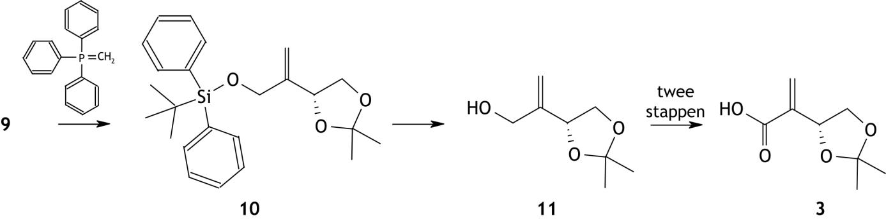

De omzettingen van stof 11 tot stof 3 zijn redoxreacties. Deze omzettingen kunnen worden samengevat in één halfreactievergelijking.
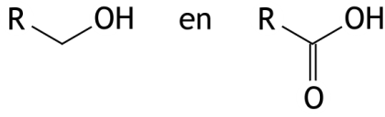
- Geef deze halfreactievergelijking. In het milieu waarin de omzettingen plaatsvinden, is ook water aanwezig.

Noteer stof 11 en stof 3 respectievelijk als . 3

- Leg uit waarom het nodig is om stof 7 eerst met de siliciumverbinding te laten reageren, voordat de reactie met NaClO wordt uitgevoerd. 2

- Smogvorming (22 punten)
Fotochemische smog ontstaat door een reeks elkaar opvolgende reacties, waarbij stikstofoxiden betrokken zijn. Deze reeks begint met de volgende reacties:
- N₂(g) + O₂(g) → 2 NO(g)

- 2 NO(g) + O₂(g) → 2 NO₂(g)
- NO₂(g) 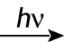 NO(g) + O(g)
- Geef twee mesomere structuren (grensstructuren) van het NO molecuul. Geef hierin ook eventuele ladingen aan. 4
- Bereken met behulp van de vormingswarmte van NO de bindingsenergie, in J mol^{—1}, van de binding tussen N en O in NO (298 K). 3
Reactie 1 kan niet plaatsvinden onder normale omstandigheden in de atmosfeer.
- Bereken de minimale temperatuur, in K, waarbij reactie 1 kan plaatsvinden. Ga er vanuit dat gegevens bij 298 K en p = p₀ uit Binas of ScienceData mogen worden gebruikt. 4
De enthalpieverandering van reactie 3 is + 3,06·10⁵ J mol^{—1}. Deze reactie vindt plaats onder invloed van (zon)licht.
- Bereken de golflengte, in m, van het licht waarbij deze reactie kan plaatsvinden. 3
- Is dit de minimale golflengte of de maximale golflengte? Geef een verklaring voor je antwoord. 2
Fotochemische smog wordt onder andere gekenmerkt door verhoogde ozonconcentraties. Het totale gehalte aan stikstofoxiden en ozon kan oplopen tot ongeveer 0,01 volumeprocent.
De ozon ontstaat doordat de zuurstofatomen die in reactie 3 ontstaan met zuurstofmoleculen reageren:
- O₂(g) + O(g) O₃(g)
Samengevat kan de vorming ozon als volgt worden weergegeven:
- NO₂(g) + O₂(g) NO(g) + O₃(g)
Voor de ozonconcentratie in de evenwichtstoestand geldt:
(betrekking I)
De c in deze betrekking mag als een constante worden opgevat.
- Leid betrekking I af en leg uit waarom c als een constante mag worden opgevat. 3
Bij toenemende lichtintensiteit blijkt de ozonconcentratie in verontreinigde lucht toe te nemen. Met betrekking I is deze toename van de ozonconcentratie alleen te verklaren door aan te nemen dat c afhankelijk is van de lichtintensiteit.
- Leg uit dat met betrekking I de toename van de ozonconcentratie bij toenemende lichtintensiteit alleen te verklaren is door aan te nemen dat c toeneemt. 3

38e Nationale Scheikundeolympiade 2017 voorronde 2
Antwoordblad meerkeuzevragen

naam:

nr. | keuze  letter | (score)
1
2
3
4
5
6
7
8
9
10
11
12
13
14
15
16
17
18
19
20
 | totaal

